*Per validazione*



Figura – SLV Italferr

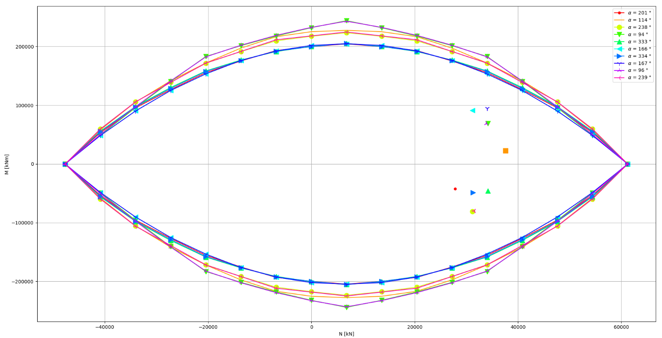

Figura – SLV script



Figura – Caso peggiore Italferr

Per le condizioni statiche allo SLU a breve termine (tensioni totali), i punti rappresentativi delle azioni di progetto (𝑁𝐸𝑑, 𝑀𝐸𝑑) allo SLU risultano interni al Dominio di Resistenza di progetto 𝒟𝑑. La verifica è ancora soddisfatta per una lunghezza del palo pari a **L=25 m**.



Figura – SLU Italferr

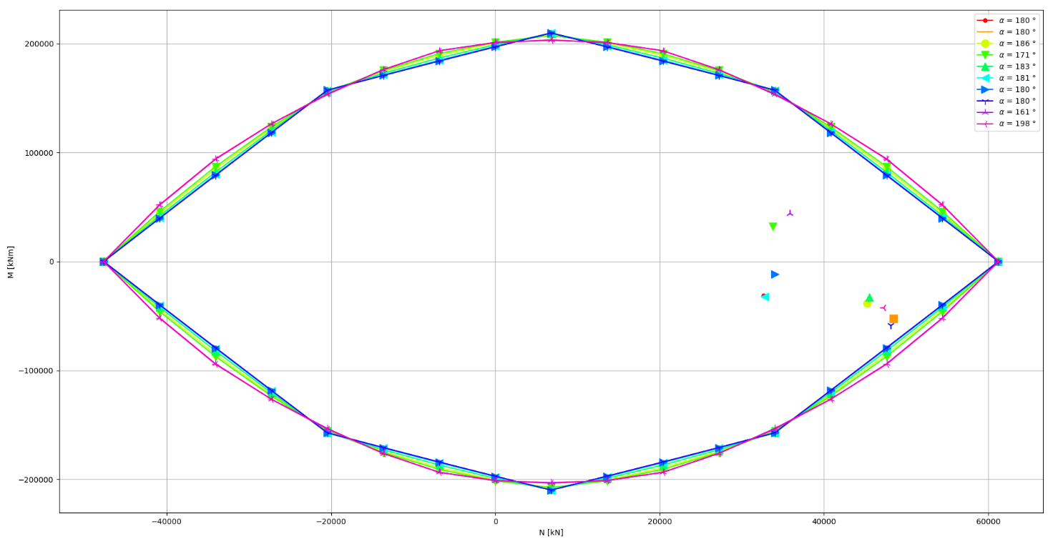

Figura – SLU script

